Предприниматели и самозанятые граждане могут получать микрозаймы онлайн
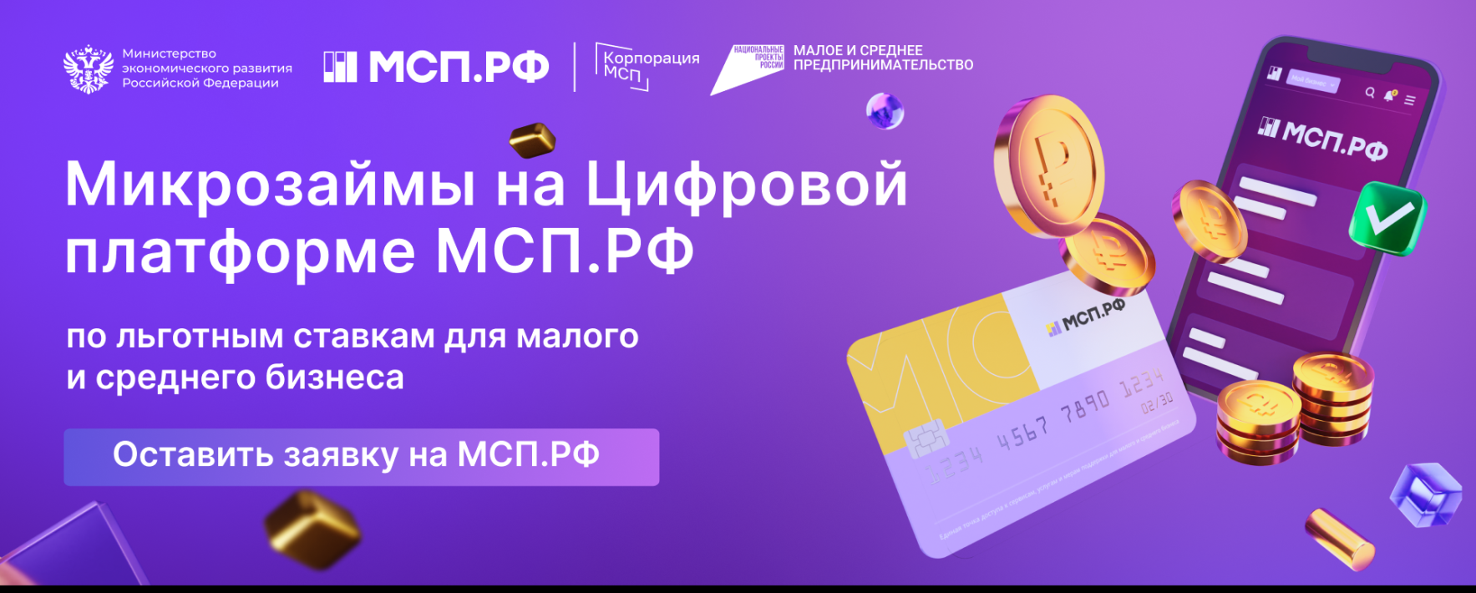
Финансовая поддержка бизнеса в виде льготных микрозаймов предоставляется через Цифровую платформу МСП.РФ, оператором которой выступает АО «Корпорация «МСП».
Упрощенный доступ к получению данной услуги обеспечивает сервис «Подбор и получение микрофинансирования».
Заемщику необходимо выбрать оптимальную программу микрозайма, пройти автоматическую проверку стоп-факторов и отправить онлайн-заявку.
За дополнительной информацией о получении услуг на Цифровой платформе МСП.РФ необходимо обращаться в Центр «Мой бизнес» Курской области по телефону: +7 (4712) 54-07-06.

